Министерство образования Калининградской области
государственное бюджетное учреждение Калининградской области
профессиональная образовательная организация
«Колледж информационных технологий и строительства»
(ГБУ КО ПОО «КИТиС»)

УТВЕРЖДАЮ
Директор ГБУ КО ПОО «КИТиС»
М.А.Пашковский
«15» мая 2024 г.

ОТЧЕТ ПО УЧЕБНОЙ ПРАКТИКЕ

Обучающегося Егоровой Екатерины Геннадьевны
Специальность 09.02.07 «Информационные системы и программирование»
Курс: _______2__________ группа ИСп 23 – 1
Сроки прохождения практики:
с «0» _______00________ 2025 г. по «» _______00________ 2025 г.
Место практики
ГБУ КО ПОО «КИТиС»
(наименование организации)
Учебная практика (УП.)

УП. 11 Разработка, администрирование и защита баз данных

Руководитель практики: _____________ Ефремов.И.А
(подпись) (Ф.И.О.)
Итоговая оценка по практике
____________________________________________________________
(отлично, хорошо, удовлетворительно)

Вариант 20. Проект АПТЕЧНЫЙ СКЛАД
Аптечный склад РУП "РосФармация" осуществляет оптовую продажу лекарственных препаратов различным аптекам республики.
Необходимо спроектировать базу данных АПТЕЧНЫЙ СКЛАД, информация которой будет использоваться для учета продаж аптекам лекарственных препаратов.
В БД должна храниться информация:
- о _{ЛЕКАРСТВАХ}: код лекарства, название лекарства, производитель, цена (руб.);
- АПТЕКАХ: номер аптеки, название аптеки, адрес аптеки, номер телефона;
- ЗАЯВКАХ: номер заявки, дата составления заявки, номер аптеки, дата выполнения заявки;
- ЗАКУПКАХ лекарственных препаратов: номер заявки, код лекарства, количество (шт.).
При проектировании БД необходимо учитывать следующее:
- аптека может составить несколько заявок. Заявка имеет отношение к одной аптеке;
- лекарство может иметь отношение к нескольким закупкам. Закупка соответствует одному лекарству;
- заявке могут соответствовать несколько закупок. Закупка соответствует одной заявке.
Кроме того, следует учесть:
- каждая аптека обязательно составляет хотя бы одну заявку. Каждая заявка обязательно имеет отношение к некоторой аптеке; лекарство не обязательно может входить в закупку. Каждая закупка обязательно соответствует лекарству;
- каждой заявке обязательно соответствует хотя бы одна закупка.
- Каждая закупка обязательно имеет отношение к заявке.

Задание 1. Проектирование и базы данных
1. Создание концептуальной ER-диаграммы (Рисунок 1):
Сущности: Лекарства, закупки, аптека, заявка
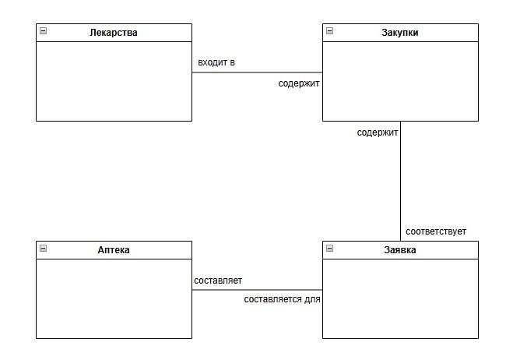
Рисунок 1 - Концептуальная ER-диаграмма, сущности, связи
2. Создание логической ER-диаграммы (Рисунок 2):
Атрибуты:
Лекарства: код лекарства, название лекарства, производитель, цена (руб.)
Закупки: номер заявки, код лекарства, количество (шт.)
Заявка: номер заявки, дата составления заявки, номер аптеки, дата выполнения заявки
Аптека: номер аптеки, название аптеки, адрес аптеки, номер телефона
Определение связей:
- Аптека может составить несколько заявок. Заявка имеет отношение к одной аптеке. Каждая аптека обязательно составляет хотя бы одну заявку.
- Лекарство может иметь отношение к нескольким закупкам. Закупка соответствует одному лекарству;
- Заявке могут соответствовать несколько закупок. Каждой заявке обязательно соответствует хотя бы одна закупка. Каждая заявка обязательно имеет отношение к некоторой аптеке; лекарство не обязательно может входить в закупку.
- Закупка соответствует одной заявке. Каждая закупка обязательно имеет отношение к заявке. Каждая закупка обязательно соответствует лекарству.

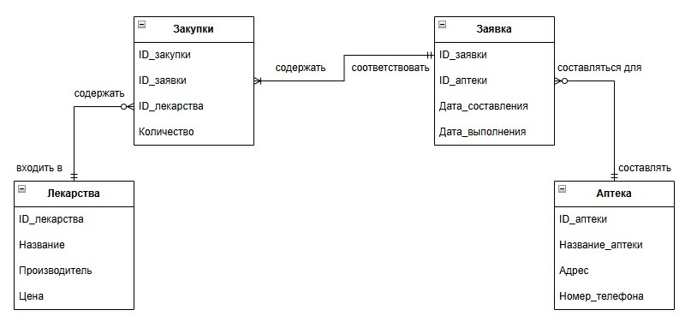
Рисунок 2 - Логическая ER-диаграмма, атрибуты, связи
3. Проверка таблиц на соответствие нормальных форм.
Первая нормальная форма (1НФ):
- Все атрибуты имеют атомарные значения.
- Каждая строка уникальна благодаря первичному ключу id_med.
- Вывод: Таблица соответствует 1НФ.
Вторая нормальная форма (2НФ):
- Таблица должна быть в 1НФ и все не ключевые атрибуты должны зависеть от всего первичного ключа.
- В данной таблице id_med является единственным атрибутом, который может служить первичным ключом, и все остальные атрибуты зависят от него.
- Вывод: Таблица соответствует 2НФ.
Третья нормальная форма (3НФ):
- Таблица должна быть в 2НФ и не должно быть транзитивных зависимостей.
- В данной таблице нет транзитивных зависимостей, так как все не ключевые атрибуты зависят только от id_med.
- Вывод: Таблица соответствует 3НФ.
Таблица 2: Purchases
Первая нормальная форма (1НФ):
- Все атрибуты имеют атомарные значения.
- Каждая строка уникальна благодаря первичному ключу id_purch.
- Вывод: Таблица соответствует 1НФ.
Вторая нормальная форма (2НФ):
- Таблица должна быть в 1НФ и все не ключевые атрибуты должны зависеть от всего первичного ключа.
- В данной таблице id_purch является единственным атрибутом, который может служить первичным ключом, и все остальные атрибуты зависят от него.
- Вывод: Таблица соответствует 2НФ.
Третья нормальная форма (3НФ):
- Таблица должна быть в 2НФ и не должно быть транзитивных зависимостей.
- В данной таблице нет транзитивных зависимостей, так как все не ключевые атрибуты зависят только от id_purch.
- Вывод: Таблица соответствует 3НФ.
Таблица 3: Application
Первая нормальная форма (1НФ):
- Все атрибуты имеют атомарные значения.
- Каждая строка уникальна благодаря первичному ключу id_app.
- Вывод: Таблица соответствует 1НФ.
Вторая нормальная форма (2НФ):
- Таблица должна быть в 1НФ и все не ключевые атрибуты должны зависеть от всего первичного ключа.
- В данной таблице id_app является единственным атрибутом, который может служить первичным ключом, и все остальные атрибуты зависят от него.
- Вывод: Таблица соответствует 2НФ.
Третья нормальная форма (3НФ):
- Таблица должна быть в 2НФ и не должно быть транзитивных зависимостей.
- В данной таблице нет транзитивных зависимостей, так как все не ключевые атрибуты зависят только от id_app.
- Вывод: Таблица соответствует 3НФ.
Таблица 4: Pharmacy
Первая нормальная форма (1НФ):
- Все атрибуты имеют атомарные значения.
- Каждая строка уникальна благодаря первичному ключу id_pharm.
- Вывод: Таблица соответствует 1НФ.
Вторая нормальная форма (2НФ):
- Таблица должна быть в 1НФ и все не ключевые атрибуты должны зависеть от всего первичного ключа.
- В данной таблице id_pharm является единственным атрибутом, который может служить первичным ключом, и все остальные атрибуты зависят от него.
- Вывод: Таблица соответствует 2НФ.
Третья нормальная форма (3 НФ):
- Таблица должна быть в 2 НФ и не должно быть транзитивных зависимостей.
- В данной таблице нет транзитивных зависимостей; каждое поле зависит только от id_pharm.
- Вывод: Таблица соответствует 3 НФ.

4. Создание физической ER-диаграммы (Рисунок 3):
Установление типов данных:
Purchases
id_purch | integer, primary key
id_app | integer
id_med | integer
quantity | integer

Application
id_app | integer, primary key
id_pharm | integer
date_comp | date
date_complete | date

Medicines
id_med | integer, primary key
name_med | varchar (25)
maker | varchar (50)
price | decimal (10, 2)

Pharmacy
id_pharm | integer, primary key
name_pharm | varchar (25)
address | text
number | decimal (11)

Таблица Medicines зависит от Purchases
Таблица Application зависит от Purchases
Таблица Pharmacy зависит от Application
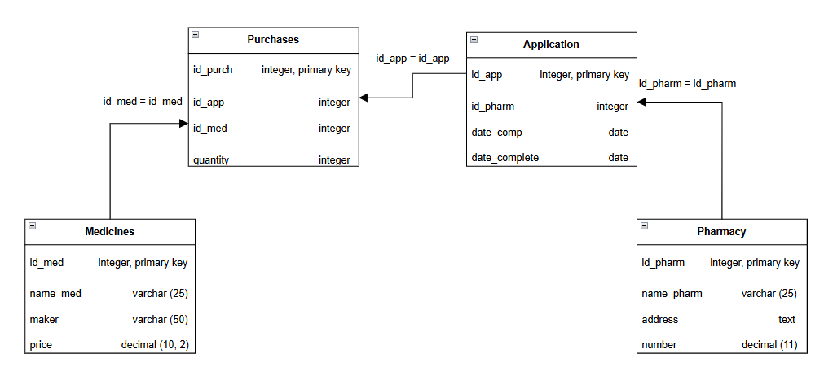
Рисунок 3 - Физическая ER-диаграмма, атрибуты, связи
5. Создание БД (Рисунок 4).
Рисунок 4 – БД pharmacies
6. Создание таблиц (рисунок 5-8).
Таблица medicines
CREATE TABLE medicines (
id_med INTEGER PRIMARY KEY,
name_med VARCHAR(25),
maker VARCHAR(50),
price DECIMAL(10, 2)
);
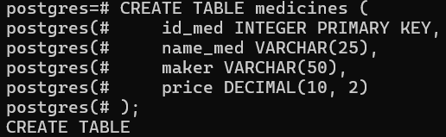
Рисунок 5 – Таблица medicines
Таблица pharmacy
CREATE TABLE pharmacy (
id_pharm INTEGER PRIMARY KEY,
name_pharm VARCHAR(25),
address TEXT,
number DECIMAL(11)
);
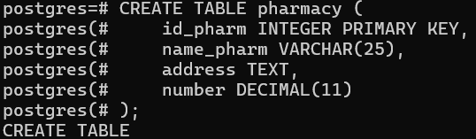
Рисунок 6 – Таблица pharmacy
Таблица application
CREATE TABLE application (
id_app INTEGER PRIMARY KEY,
id_pharm INTEGER,
date_comp DATE,
date_complete DATE,
FOREIGN KEY (id_pharm) REFERENCES pharmacy(id_pharm)
);
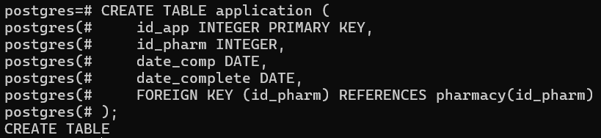
Рисунок 7 – Таблица application
Таблица purchases
CREATE TABLE purchases (
id_purch INTEGER PRIMARY KEY,
id_app INTEGER,
id_med INTEGER,
quantity INTEGER,
FOREIGN KEY (id_app) REFERENCES application(id_app),
FOREIGN KEY (id_med) REFERENCES medicines(id_med)
);
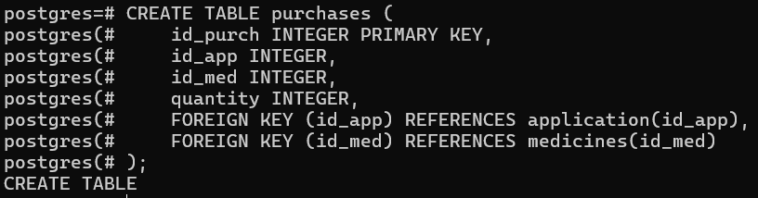
Рисунок 8 – Таблица purchases
Посмотрим на созданные таблицы (Рисунок 9).
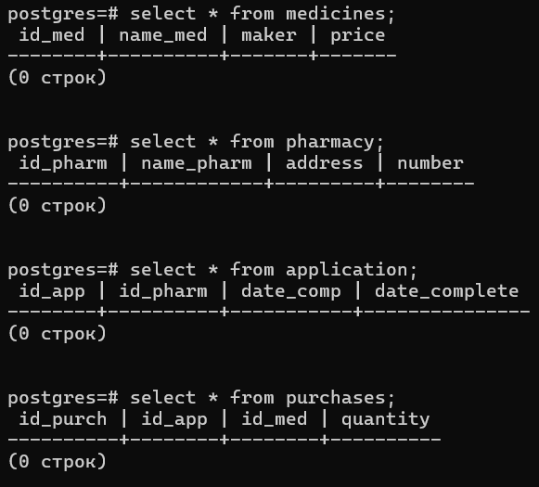
Рисунок 9 – Пустые таблицы
Задание 2. Проектирование и базы данных
Вносим данные в таблицу с помощью скрипта (рисунок 10-13).
DO $$
DECLARE
cities TEXT[] := ARRAY[
'Москва', 'Санкт-Петербург', 'Казань', 'Новосибирск', 'Екатеринбург',
'Нижний Новгород', 'Самара', 'Омск', 'Ростов-на-Дону', 'Уфа',
'Красноярск', 'Пермь', 'Воронеж', 'Волгоград', 'Краснодар',
'Саратов', 'Тюмень', 'Тольятти', 'Ижевск', 'Барнаул',
'Ульяновск', 'Иркутск', 'Хабаровск', 'Ярославль', 'Владивосток',
'Махачкала', 'Томск', 'Оренбург', 'Кемерово', 'Новокузнецк'
];
streets TEXT[] := ARRAY[
'Центральная', 'Ленина', 'Садовая', 'Гагарина', 'Победы',
'Мира', 'Советская', 'Кирова', 'Пушкина', 'Лермонтова',
'Чехова', 'Гоголя', 'Толстого', 'Дзержинского', 'Куйбышева',
'Маяковского', 'Фрунзе', 'Чапаева', 'Щорса', 'Карла Маркса',
'Энгельса', 'Калинина', 'Мира', 'Гагарина', 'Советская',
'Кирова', 'Победы', 'Ленинградская', 'Московская', 'Зеленая'
];
pharmacy_names TEXT[] := ARRAY[
'Аптека №1', 'Здоровье', 'Фармакор', 'Аптека 24/7', 'Витаминка',
'Аптекарь', 'Будь здоров', 'Фармленд', 'Аптека Диалог', 'Горздрав',
'Аптека от склада', 'Первая помощь', 'Аптека НЕО', 'Доктор Столетов', 'Аптека 36.6',
'Фармация', 'Аптека Ригла', 'Аптека Медси', 'Аптека Бегемаг', 'Аптека Самсон',
'Аптека Озерки', 'Аптека А5', 'Аптека Вита', 'Аптека Эвалар', 'Аптека Доктор',
'Аптека Семейная', 'Аптека Планета', 'Аптека Фиалка', 'Аптека Солнышко', 'Аптека Надежда'
];
BEGIN
FOR i IN 1..30 LOOP
INSERT INTO pharmacy (id_pharm, name_pharm, address, number)
VALUES (
i,
pharmacy_names[i],
'ул. ' || streets[i] || ', ' || (10 + i) || ', ' || cities[i],
70000000000 + (i * 1111111)
);
END LOOP;
END $$;
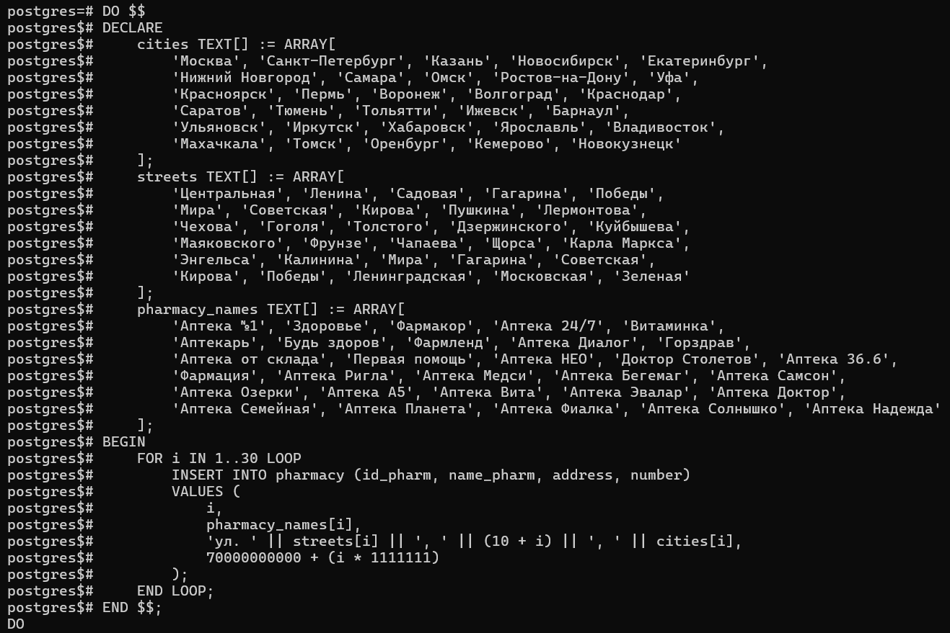
Рисунок 10 – скрипт заполнения pharmacy
DO $$
DECLARE
med_names TEXT[] := ARRAY[
'Парацетамол', 'Ибупрофен', 'Аспирин', 'Анальгин', 'Ношпа',
'Амоксициллин', 'Левомицетин', 'Цитрамон', 'Валидол', 'Корвалол',
'Активированный уголь', 'Смекта', 'Линекс', 'Мезим', 'Фестал',
'Лоперамид', 'Рени', 'Гексорал', 'Стрепсилс', 'Фарингосепт',
'Називин', 'Отривин', 'Галазолин', 'Нафтизин', 'Визин',
'Тауфон', 'Сульфацил натрия', 'Кларитин', 'Зиртек', 'Супрастин',
'Фенистил', 'Бепантен', 'Спасатель', 'Звездочка', 'Пантенол',
'Мирамистин', 'Хлоргексидин', 'Перекись водорода', 'Йод', 'Зеленка',
'Бинт', 'Пластырь', 'Вата', 'Термометр', 'Тонометр',
'Глюкометр', 'Ингалятор', 'Грелка', 'Горчичники', 'Шприц'
];
makers TEXT[] := ARRAY[
'Фармстандарт', 'Биохимик', 'Байер', 'Санофи', 'Синтез',
'Мосхимфармпрепараты', 'Ипсен', 'Сандоз', 'Берлин-Хеми', 'Оболенское',
'Джонсон & Джонсон', 'Фамар', 'Рекитт Бенкизер', 'АО Брынцалов', 'Мерк',
'Новартис', 'Польфарма', 'Диафарм', 'Шеринг-Плау', 'ЮСБ Фарма',
'Эгис', 'Хемофарм', 'Инфамед', 'Данафа', 'Гескан',
'Микролайф', 'AND', 'Акку-Чек', 'Омрон', 'Б.Браун'
];
BEGIN
FOR i IN 1..50 LOOP
INSERT INTO medicines (id_med, name_med, maker, price)
VALUES (
i,
med_names[i],
makers[1 + (i % array_length(makers, 1))],
(10 + (random() * 500))::numeric(10,2)
);
END LOOP;
END $$;
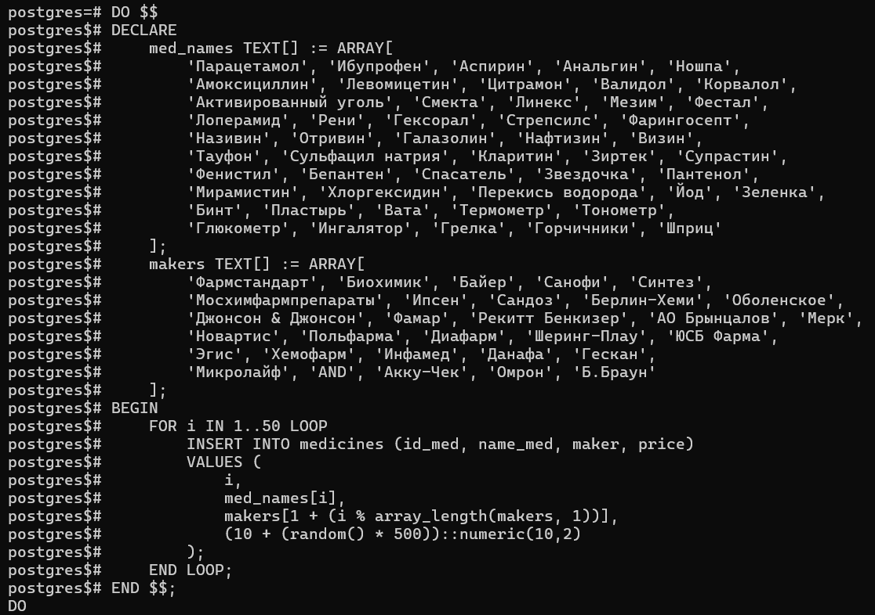
Рисунок 11 – скрипт заполнения medicines
DO $$
DECLARE
start_date DATE := '2022-01-01';
end_date DATE := '2025-05-31';
days_diff INTEGER := (end_date - start_date)::INTEGER;
BEGIN
FOR i IN 1..200 LOOP
INSERT INTO application (id_app, id_pharm, date_comp, date_complete)
VALUES (
i,
1 + floor(random() * 30)::INTEGER,
start_date + (floor(random() * days_diff)::INTEGER),
CASE WHEN random() > 0.1 THEN start_date + (floor(random() * days_diff)::INTEGER) ELSE NULL END
);
END LOOP;
END $$;
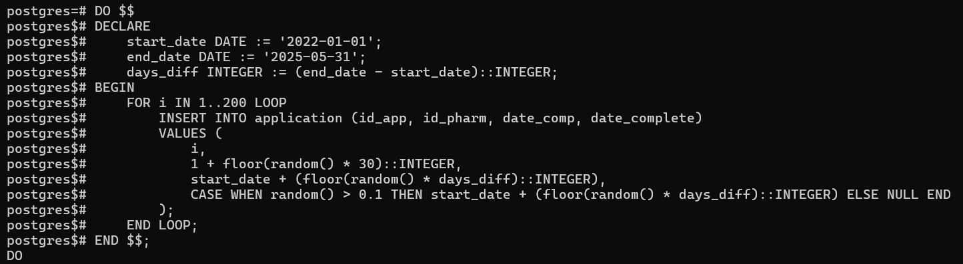
Рисунок 12 – скрипт заполнения application
DO $$
BEGIN
FOR i IN 1..300 LOOP
INSERT INTO purchases (id_purch, id_app, id_med, quantity)
VALUES (
i,
1 + floor(random() * 200)::INTEGER,
1 + floor(random() * 50)::INTEGER,
1 + floor(random() * 10)::INTEGER
);
END LOOP;
END $$;
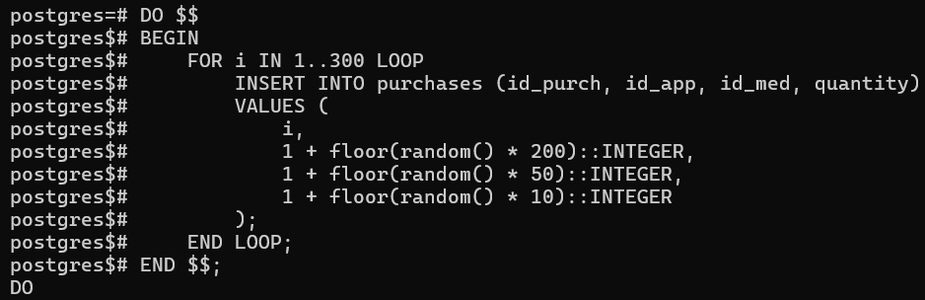
Рисунок 13 – скрипт заполнения purchases
После завершения проверяем количество внесенный записей (Рисунок 14).
SELECT 'pharmacy' AS table, COUNT(*) AS records FROM pharmacy
UNION ALL
SELECT 'medicines', COUNT(*) FROM medicines
UNION ALL
SELECT 'application', COUNT(*) FROM application
UNION ALL
SELECT 'purchases', COUNT(*) FROM purchases;
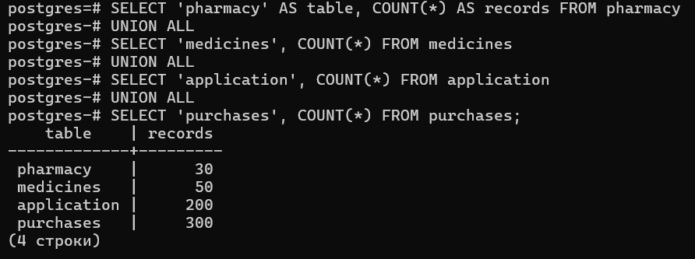
Рисунок 14 – Количество строк после заполнения
Задание 3. Конструирование запросов
Сформулируем запросы к БД.
Выполним запросы на вывод некоторых полей из двух таблиц и трёх таблиц:
Запрос 1.1: Вывод название лекарства (name_med) и его количество в разных заявках (quantity) (рисунок 15).
SELECT name_med, quantity
FROM medicines
INNER JOIN purchases
ON medicines.id_med=purchases.id_med;
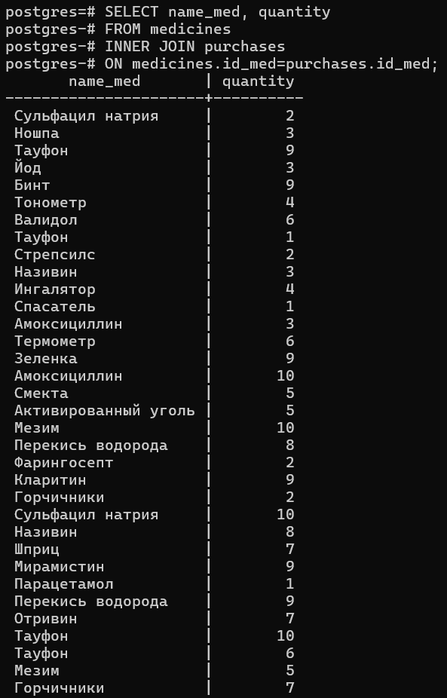
Рисунок 15 – Запрос 1.1
Запрос 1.2: Вывод названия аптеки (name_pharm) и количество выполненных у нее заявок (date_complete) (рисунок 16).
SELECT name_pharm, COUNT (date_complete)
FROM pharmacy
INNER JOIN application
ON pharmacy.id_pharm=application.id_pharm
GROUP BY pharmacy.name_pharm;
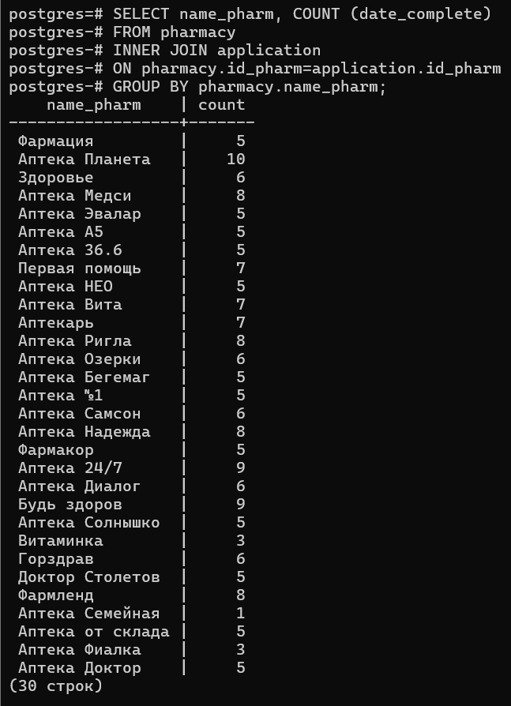
Рисунок 16 – Запрос 1.2
Запрос 1.3: Вывод названия аптеки (name_pharm), количество ее заявок (date_comp) и количество лекарства (quantity) (рисунок 17).
SELECT name_pharm, quantity, COUNT (date_comp)
FROM pharmacy
INNER JOIN application
ON pharmacy.id_pharm=application.id_pharm
INNER JOIN purchases
ON application.id_app= purchases.id_app
GROUP BY pharmacy.name_pharm, purchases.quantity;
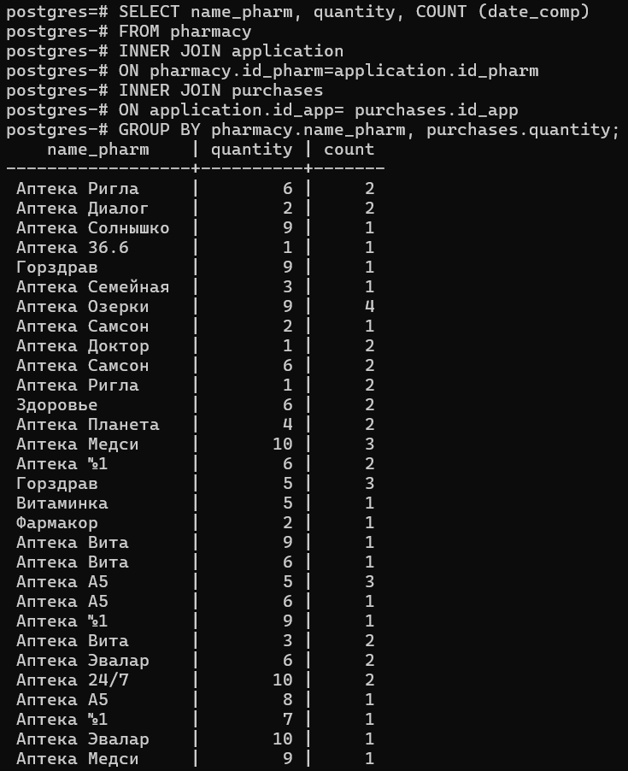
Рисунок 17 – Запрос 1.3
Выполним запросы на вывод данных по условию, представляющему выражение:
• типа сравнения;
• с условием "И";
• с условием "ИЛИ";
Запрос 2.1: типа сравнения, вывод лекарств у которых цена больше 350 (рисунок 18).
SELECT name_med, price
FROM medicines
WHERE price > 350;
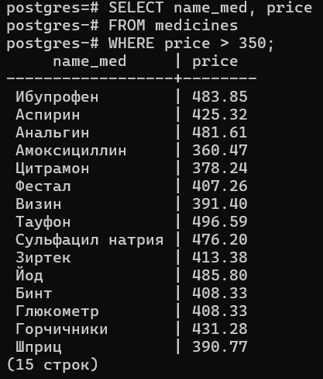
Рисунок 18 – Запрос 2.1
Запрос 2.2: с условием “И”, вывод лекарств название производителей которых начинается на букву «С» и цена больше 200 (рисунок 19).
SELECT name_med, maker, price
postgres-# FROM medicines
postgres-# WHERE maker LIKE 'С%' AND price > 200;
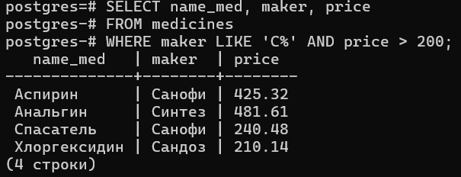
Рисунок 19 – Запрос 2.2
Запрос 2.3: с условием “ИЛИ”, вывод шифра заявки у котороый дата составления 2025 год или код аптеки равен 12 (рисунок 20).
SELECT id_app, date_comp, id_pharm
FROM application
WHERE date_comp = '2025-05-16' OR id_pharm = 11;
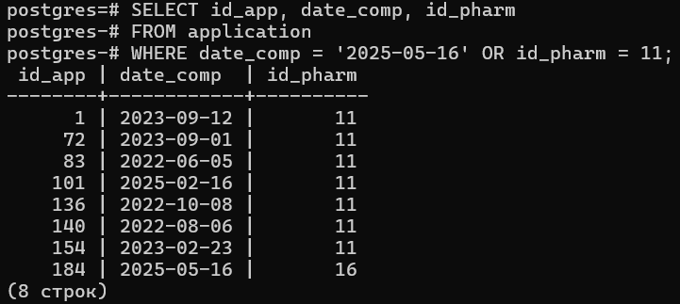
Рисунок 20 – Запрос 2.3
Запрос 2.4: с условиями “И” и “ИЛИ”, вывод шифра заявки у котороый дата составления 2025 год или код аптеки равен 12 (рисунок 21).
SELECT id_app, date_comp, id_pharm
FROM application
WHERE date_comp >= '2025-01-01' AND date_comp <= '2025-12-31' OR id_pharm = 12;
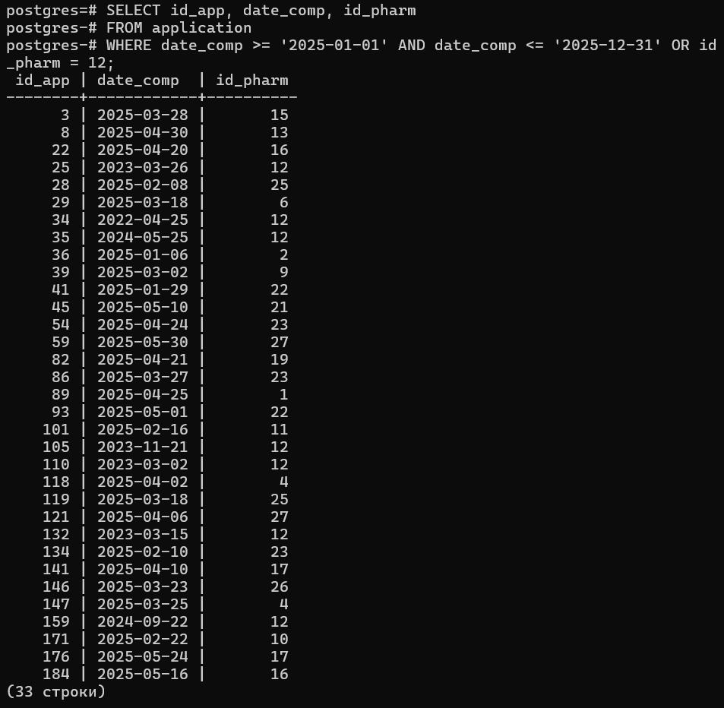
Рисунок 21 – Запрос 2.4
Выполним запросы с вычислениями над полями БД.
Запрос 3.1: Вывод средний цены лекарств (рисунок 22).
SELECT ROUND(AVG(price), 2)
postgres-# FROM medicines;
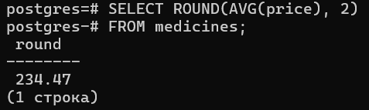
Рисунок 22 – Запрос 3.1
Запрос 3.2: Подсчет количества лекарств, средней цены и вывод цены самого дорогого и дешевого лекарства (рисунок 23).
SELECT COUNT(*), AVG(price), MAX(price), MIN(price)
FROM medicines;
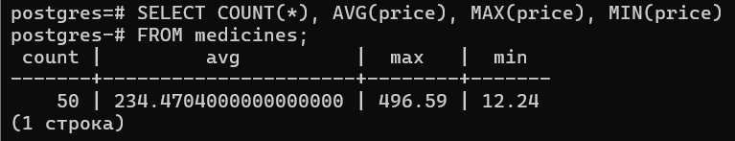
Рисунок 23 – Запрос 3.2
Выполним запросы с использованием подзапросов и вложенных запросов.
Запрос 4.1: Вывод шифров аптек, которые создавали больше всего заявок (рисунок 24).
SELECT id_pharm, (
SELECT COUNT(*)
FROM application
WHERE application.id_pharm=pharmacy.id_pharm) AS "Количество заявок"
FROM pharmacy
ORDER BY "Количество заявок" DESC;
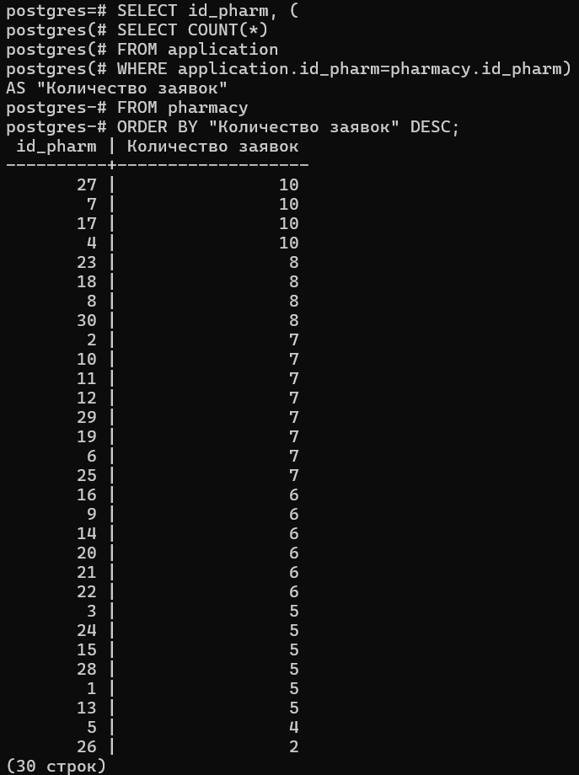
Рисунок 24 – Запрос 4.1
Запрос 4.2: Вывод аптек, у которых есть не завершенные заявки (рисунок 25).
SELECT name_pharm
FROM pharmacy
WHERE id_pharm IN (
SELECT id_pharm FROM application WHERE date_complete IS NULL);
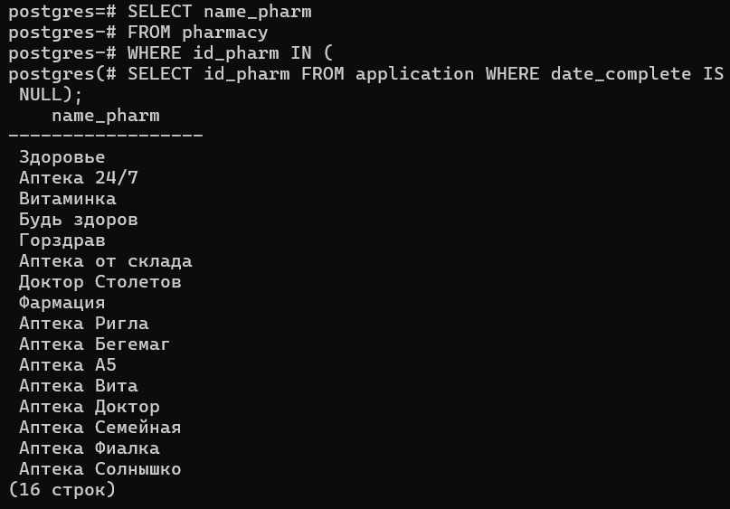
Рисунок 25 – Запрос 4.2
Запрос 4.3: Вывод лекарства с самой высокой ценой (рисунок 26).
SELECT name_med, price
FROM medicines
WHERE price = (SELECT MAX(price) FROM medicines);
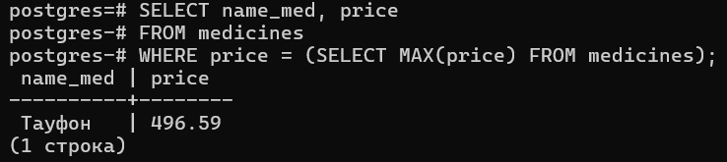
Рисунок 26 – Запрос 4.3
Выполним запросы с вычислениями, связанными с датами и их типами.
Запрос 5.1: Вывод шифра аптек, у которых были заявки в 2025 году и позже (рисунок 27).
SELECT id_pharm
FROM application
WHERE date_comp >= '2025-01-01'
ORDER BY "id_pharm" DESC;
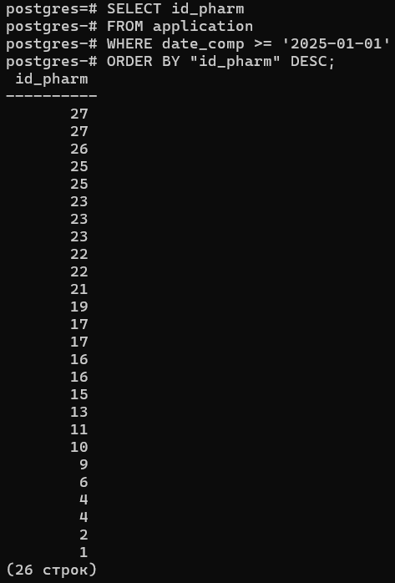
Рисунок 27 – Запрос 5.1
Запрос 5.2: Вывод дней, прошедших со дня составления заявки (рисунок 28).
SELECT id_app, CURRENT_DATE - date_comp AS days_passed
FROM application;
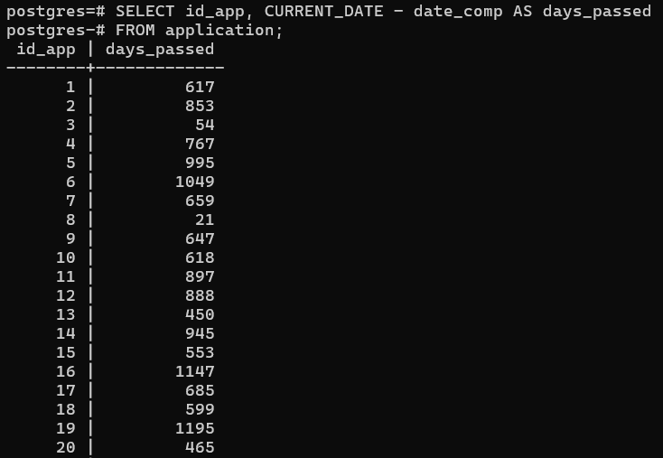
Рисунок 28 – Запрос 5.2
Запрос 5.3: Вывод лекарств, которые присутствовали в заявках в последние 65 дней (рисунок 29).
SELECT name_med
FROM medicines
WHERE id_med IN (
SELECT id_med
FROM purchases
WHERE id_app IN (
SELECT id_app
FROM application
WHERE date_comp >= CURRENT_DATE - INTERVAL '65 days'));
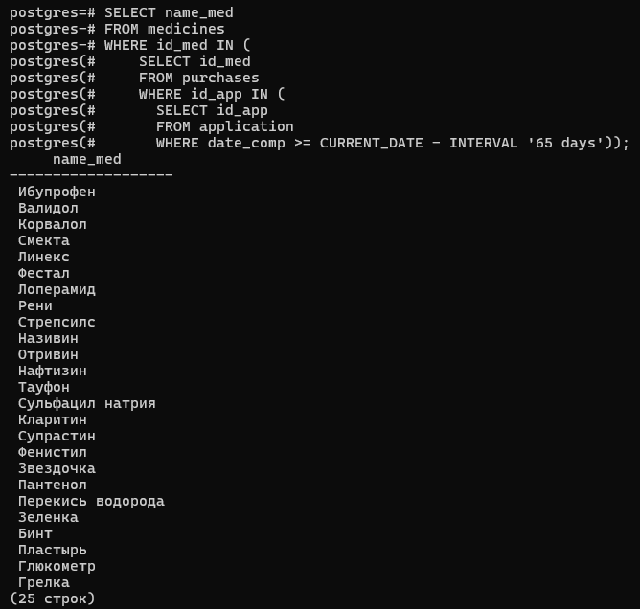
Рисунок 29 – Запрос 5.3
Выполним запросы на внесение изменений в БД. Добавление, удаление, изменение значений данных.
Запрос 6.1: Добавление нового лекарства (рисунок 30).
INSERT INTO medicines (id_med, name_med, maker, price)
VALUES (51, 'Happy pill', 'New world', 543.21);
Рисунок 30 – Запрос 6.1
Запрос 6.2: Обновление цены лекарств, которые стоят меньше 300 на 33% (рисунок 31).
UPDATE medicines
SET price = price * 1.33
WHERE price < 300;
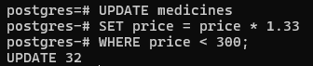
Рисунок 31 – Запрос 6.2
Запрос 6.3: Удаление лекарств, чья цена ниже 51.15 (рисунок 32).
DELETE FROM purchases
WHERE id_med IN (
SELECT id_med
FROM medicines
WHERE price < 51.15);
DELETE FROM medicines
WHERE price < 51.15;
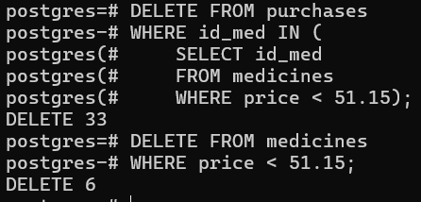
Рисунок 32 – Запрос 6.3
Запрос 6.4: Добавление новой аптеки (рисунок 33).
INSERT INTO pharmacy (id_pharm, name_pharm, address, number)
VALUES (31, 'Kraken', 'ул. Горького, 166, Калининград', 79114555295);
Рисунок 33 – Запрос 6.4
Запрос 6.5: Изменение количества лекарстве в заказе, где всего 1 лекарство (рисунок 35).
UPDATE purchases
SET quantity = 100
WHERE quantity = 1;
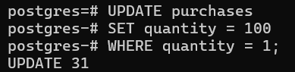
Рисунок 35 – Запрос 6.5
Добавление и снятие ограничений для объектов БД
Запрос 7.1: Удаление связи между заказом и лекарством (рисунок 36).
ALTER TABLE purchases
DROP CONSTRAINT purchases_id_med_fkey;
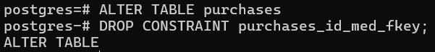
Рисунок 36 – Запрос 7.1
Запрос 7.2: Добавление связи между заказом и лекарством (рисунок 37).
ALTER TABLE purchases
ADD CONSTRAINT purchases_id_med_fkey
FOREIGN KEY (id_med) REFERENCES medicines(id_med);
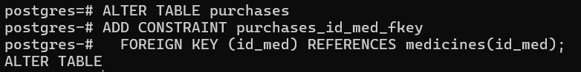
Рисунок 37 – Запрос 7.2
Запрос 7.3: Добавление ограничения цены на лекарства (рисунок 38).
ALTER TABLE medicines
ADD CONSTRAINT chk_price CHECK (price >= 0);
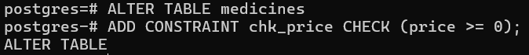
Рисунок 38 – Запрос 7.3

